Предварительная смета сада "Замирание времени"
Предварительная смета на строительные материалы
№ | Название русское | Ед. измерения | Кол-во | Цена, руб. |  | Стоимость, руб. | Фото
1 | Плитка тротуарная (Брусчатка белая) | $$м^{2}$$ | 4 | 500 |  | 2 000 | 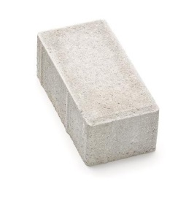
2 | Плитка тротуарная (Песчанник 300*300*30мм) | $$м^{2}$$ | 14 | 320 |  | 4 480 | 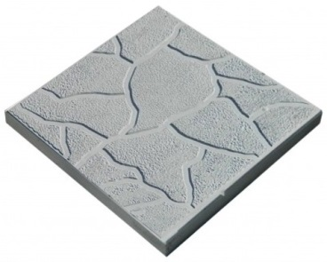
3 | Гравий | т | 5 | 3 500 |  | 1 750 | 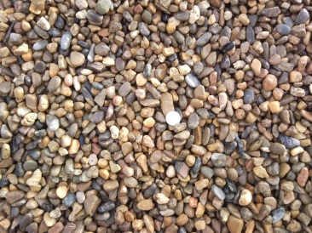
4 | Пленка для водоема ПВХ | $$м^{2}$$ | 20 | 600 |  | 12 000 | 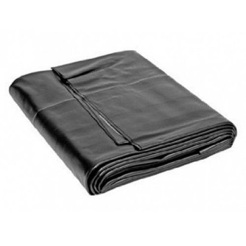
5 | Геотекстиль | $$м^{2}$$ | 15 | 100 |  | 1 500
6 | Плитка фасадочная | $$м^{2}$$ | 7 | 1 743 |  | 10 801 | 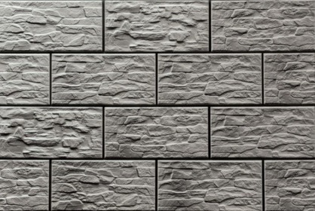
Итого материалов |  | 32 531
Предварительная смета на посадочные материалы
№ | Название русское | Название латинское | Кол-во | Цена, руб. |  | Стоимость, руб. | Фото
1 | Туя западная «Холмструп» (100-120см) | Thuja occidentalis 'Holmstrup' | 9 шт. | 1 800 |  | 16 200 | 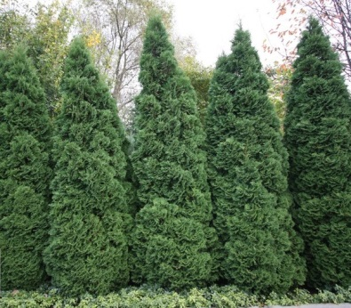
2 | Спирея Японская  (20-30см) | Little princess | 2 шт. | 700 |  | 1 400 | 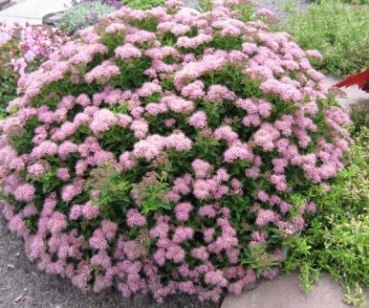
3 | Можжевельник Обыкновенный  (80-100см) | Juniperus communis L | 4 шт. | 3000 |  | 1 200 | 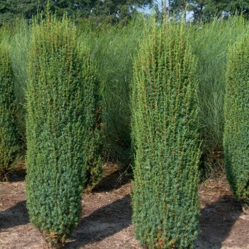
4 | Можжевельник Казацкий  (25-30см) | Juníperus sabína | 4 шт. | 1 500 |  | 4 500 | 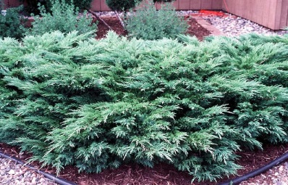
5 | Ива пурпурная «нана»  (50-60см) | Salix purpurea Nana | 4 шт. | 1 500 |  | 4 500 | 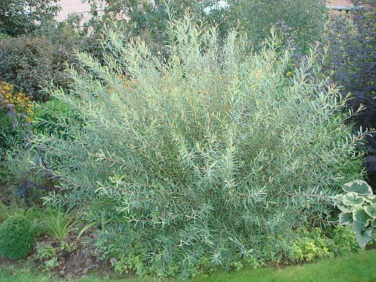
6 | Туя западная «Теди»  (30-40см) | Thuja occidentalis 'Teddy' | 2 шт. | 700 |  | 1 400 | 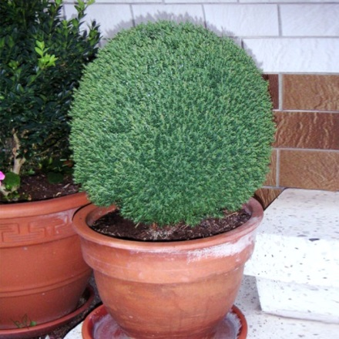
7 | Морозник Абхазский (белый) | Helleborus abchasicus | 3 шт. | 413 |  | 1 239 | 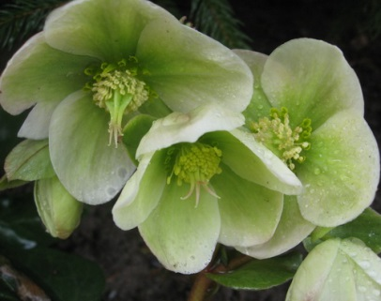
8 | Морозник восточный (лиловый) | Helleborus orientalis | 3 шт. | 413 |  | 1239 | 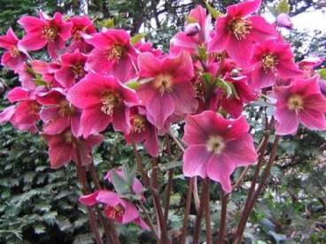
9 | Ранункулюс садовый (белый) | Ranunculus | 2 шт. | 540 |  | 1 080 | 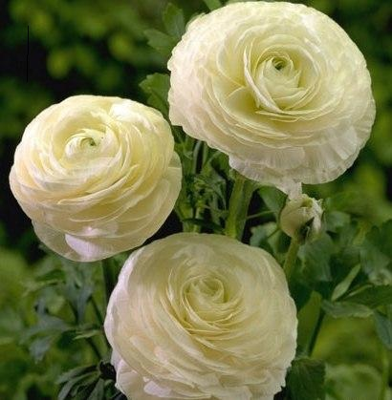
10 | Ранункулюс садовый (нежно-розовый) | Ranunculus | 1 шт. | 540 |  | 1 080 | 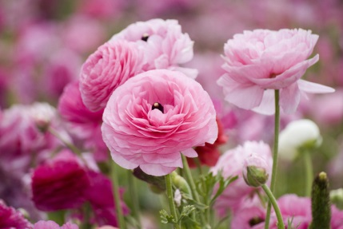
11 | Ранункулюс садовый (светло-желтый) | Ranunculus | 1 шт. | 540 |  | 1 080 | 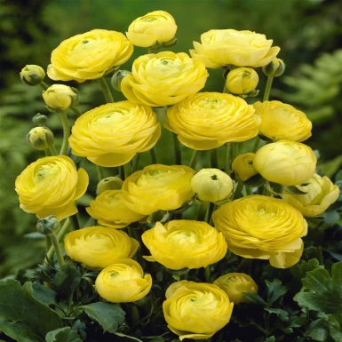
12 | Гастерия Крошечная | Gasteria Liliputana | 3 шт. | 520 |  | 1560 | 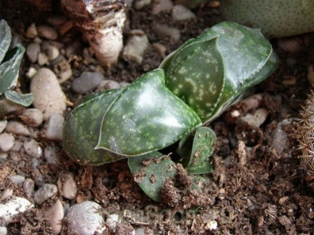
13 | Гастерия Армстранга | Gasteria Armstrongii | 1 шт. | 50 |  | 50 | 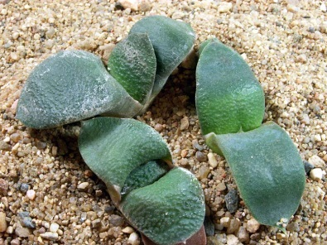
14 | Гастерия Килеватая | Gasteria Carinata | 1 шт. | 800 |  | 800 | 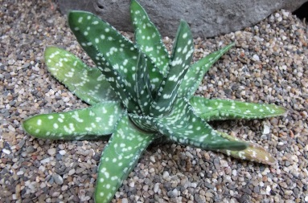
15 | Гастерия Дернистая | Gasteria Caespitosa | 1 шт. | 300 |  | 300 | 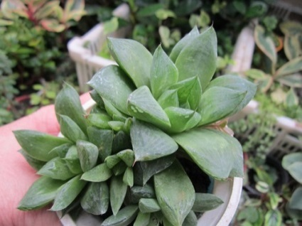
16 | Гастерия Трехгранная | Gasteria Trigona | 1 шт. | 300 |  | 300 | 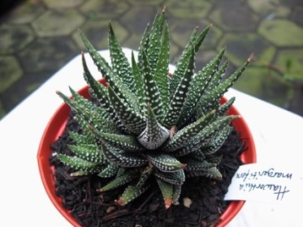
Итого растений |  | 37 928
Предварительная смета на МАФы
№ | Название русское | Кол-во | Цена, руб. |  | Стоимость, руб. | Фото
1 | Стеклянная ваза-стакан (5л) | 10 шт. | 980 |  | 9 800 | 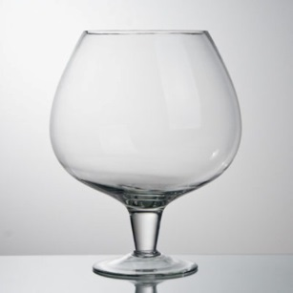
2 | Беседка | 1 шт. | 89 000 |  | 89 000 | 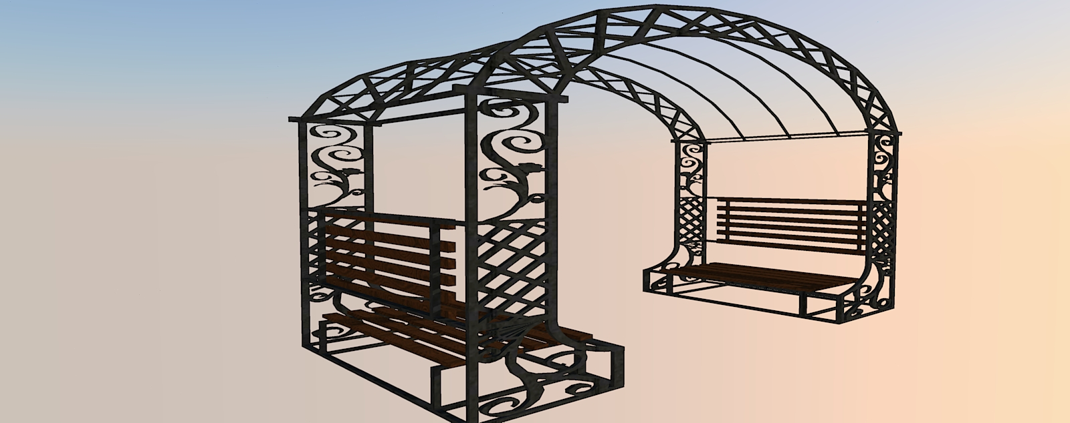
3 | Фонтан декоративный | 1 шт. | 20 000 |  | 20 000 | 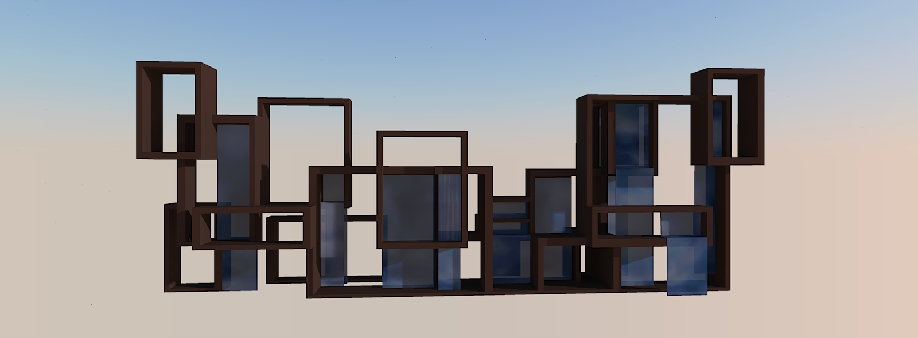
4 | Кашпо | 2 шт. | 5 000 |  | 10 000
5 | Вазон ( 1 вид) | 2 шт. | 6 500 |  | 13 000 | 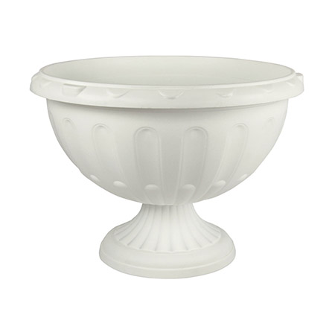
6 | Вазон ( 2 вид) | 1 шт. | 3 000 |  | 3 000 | 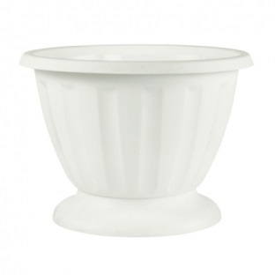
7 | Уличные фонари | 9 шт. | 300 |  | 2 700 | 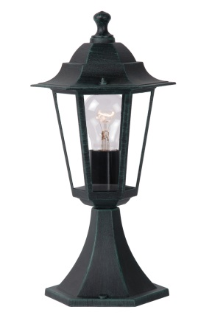
Итого МАФов |  | 147 500
Предварительная смета работ
№ | Название русское | Стоимость, руб.
1 | Монтаж/демонтаж сада | 25 000
2 | Доставка/вывоз растений и  материалов | 10 000
Итого работы |  | 35 000
Всего по смете |  | 252 959

